參與「WET全球聯合觀測」後記

陳錦威 （中央大學天文研究所 博士生）

恆星是由氣體組成的球體，由其震盪情形，我們能夠推測其內部結構。這和平常我們買西瓜時，總是敲一敲、聽一聽，希望藉此判斷內部水分多寡的原理類似。科學家利用地震研究地球內部構造，也是基於同樣原理。

我們無法敲擊恆星表面，於是藉由觀測其光度變化來判斷震盪情形。利用此技術科學家觀測「日震」，成功探測太陽的內部結構。同樣的原理也可以用來研究恆星，藉由觀測其光變週期，從「星震」瞭解這些天體的內部結構。對於測量光度隨時間變化的現象，觀測持續時間越長，取樣時間頻繁，對資料分析越有利，訊號越清楚。然而除了高緯度的南北極圈外，對於特定天文台而言，由於地球自轉，使得星體皆隨時間東昇西落，晝夜輪替造成取樣中斷，而無法得到長時間連續資料。

全球聯合觀測 (Whole-Earth Telescope; 簡稱 WET) 的主旨，正是想克服此先天上的限制，集結全球各地天文台，對具有研究價值的天體，日以繼夜接力觀測，例如美洲先觀測，天亮了換亞洲接棒，亞洲天亮了再交棒至歐洲，最後又回到美洲，讓星不離開天文學家的視線。WET從1986年成立迄今，每年都會選出一兩顆具研究價值的天體進行全球性的觀測，名為XCov (Extended coverage) 系列。迄今年八月中旬開始的XCov23，顧名思義，已是第23次的全球聯測。

XCov23的主要目標是編號為KPD1930的星體。此雙星系統的研究價值在於其是第一組極有可能發生一型超新星爆炸的候選者（沒有X光輻射）。KPD1930的主星是顆B型次矮星 (B sub-dwarf)，而伴星則是白矮星 (white dwarf)。重力波輻射使得此雙星系統在約兩億年內會彼此碰撞結合，產生超新星爆炸。

從8月15日開始至9月11日，包括台灣鹿林天文台在內，全球共有十八個天文台參與對KPD1930進行連續監測，望遠鏡口徑從0.6公尺到2.6公尺不等。企圖以快速取樣之光變曲線（即光度隨時間變化），利用星震原理探討雙星彼此強大萬有引力對星體結構的影響。除了主要目標外，XCov23尚安排二顆次要目標HS2201及G29-38，也都是週期變星。

由於研究課題是KPD1930的光度與時間的關係，因此各天文台需採用一致的時間標準，「校時」成為XCov23中不可或缺的一環。此外為了讓此18個來自不同地域、時間、語言文化的成員能有效率進行觀測，統籌規劃觀測流程，並以各地當時的天氣、儀器狀況做即時應變，對XCov23設在法國的總部而言，亦是一大挑戰。電話，電子郵件、網路聊天室，成了總部與成員間溝通的三大橋樑。

鹿林天文台一公尺望遠鏡於2002年秋天安裝完成，我們並非WET固定成員，而於今年初試啼聲，主要申請加入XCov23觀測，與其他天文台同台競技。鹿林天文台在這場接力觀測中負責8月21日至8月28日共八個晚上。觀測者陳文屏、林宏欽、李洋祥及筆者在觀測前夜即抵達天文台進行準備工作，並不時以電子郵件及網路聊天室和總部進行密切聯絡，回報當時的天候、雲量以及大氣寧靜度，並約定隔天晚上七點，進行電話校時，並確認觀測目標。筆者當時是負責和總部聯絡，也就是所謂的「接線生」。身為一位接線生，一來必須說英文，二來更須聽英文，尤甚者，還要有過人的聽力以克服當時鹿林山並未十分理想的收訊。平心而論，筆者的英文普普，聽力又不佳，所以當日晚間6:00後，早已坐立難安。七點整，電話準時響起，端出準備已久的開場白-「Hello, this is Lulin Observatory」，煞時間只聽見對方機哩刮拉、烏漆媽黑的說了一大堆。筆者當時整整傻住將近十秒，仗著臉皮過人的厚度，反覆搬出好用的三句話「pardon…..er… sorry….er…I can’t hear you」，才有驚無險的度過這關，回報了當時的好天氣，完成校時以及確認了觀測目標是KPD1930。經過了首夜的震撼教育後，接下來的幾夜，筆者自認為一夜比前一夜更稱職，臉皮之厚，可見一斑。

電話校時後便開始觀測，總部建議口徑大於一米的望遠鏡，採用五秒鐘曝光，而鹿林一米望遠鏡 (Lulin One-meter Telescope; LOT) 的口徑較小，需採用10秒曝光，且不使用任何濾鏡。同時間我們也連上專為XCov23成員開放的網路聊天室，隨時向總部回報當時天氣情況、目標的訊噪比等。總部的聯絡人都很友善也很有趣，並相當樂於提出建議。例如他們從LOT前兩夜的資料，發現了LOT圓頂的問題，並具體建議了解決方法。除此之外偶爾還可由他們那兒聽聽一些八卦消息，例如在南非的觀測者於觀測途中出了一些小車禍…諸如此類。對KPD1930而言，如果天氣許可，總部建議LOT盡其所能的觀測，即使目標再接近地平線都沒關係，希望持續至歐洲天黑，讓觀測和歐洲隊友銜接上。因此在聊天室裡，總部最常用的話就是「撐住！(Hang on!) 歐洲隊友就快來了！(像不像戰爭片台詞？)」。在這八夜當中，除了8月24日受柯羅旺颱風外圍環流影響導致天候不佳外，其餘七夜幾乎都是好天，而且是越來越好。尤其是最後兩、三天，星點大小只有1.2角秒，顯示大氣穩定，LOT對KPD1930皆持續觀測至仰角低至15度才移至次要觀測目標HS2201。

通常從晚上七點半開始觀測KPD1930，至凌晨兩點半後移至HS2201再觀測至凌晨四點半便拍攝平場。所有的觀測大約在五點鐘結束，接著便是資料分析。筆者預先寫好了資料分析的程式，能自動讀入觀測影像，減暗電流並除平場。接著便自動找出目標星、參考星以及背景場，並計算目標星及參考星的亮度。最後程式再把結果寫入檔案，記載觀測時間，以及目標星、參考星與天空背景的亮度。影像分析的過程大約半小時至一小時，最後則將檔案以電子郵件方式寄往總部，並等待進一步的分析結果。圖一是2003年8月28日晚以約每15秒的取樣速率，連續八小時的觀測數據。上面兩個為目標星與參考星的光度變化，最下則為天空的亮度，可以看出後半段時間接近黎明，天空已經逐漸明亮起來。

圖一、KPD1930於8月28日夜晚以約每15秒的取樣速率，連續八小時的觀測數據。

每一夜的觀測，最令人興奮的就是看到我們的結果在 XCov23 網站公布的那一刻。回報初步資料半小時內，總部便會將進一步分析的結果公布在網路上，同時加以評論，就好比發成績單一樣。平常做觀測結果成敗自負，有時候即使操作失誤，也只有自己知道，但是參加全球聯測則把資料交出，接受公評，過程完全馬虎不得。最有趣的是不僅可以看到自己的結果，也可以看到其他國家的結果以及評論。好的有「完美 (perfect)，相當棒 (excellent)」，但是也有「不幸(unfortunately)，天氣太差 (bad weather), 從雲縫裡觀測 (observing through clouds)」等諸如此類的評論。令人欣慰的，LOT得到的評論幾乎都是「棒 (good)，又一個棒 (another good run)」等。這也是我們相當感到高興的時候。下圖是筆者與李洋祥於最後一夜觀測後，開心的與當夜結果之留影。

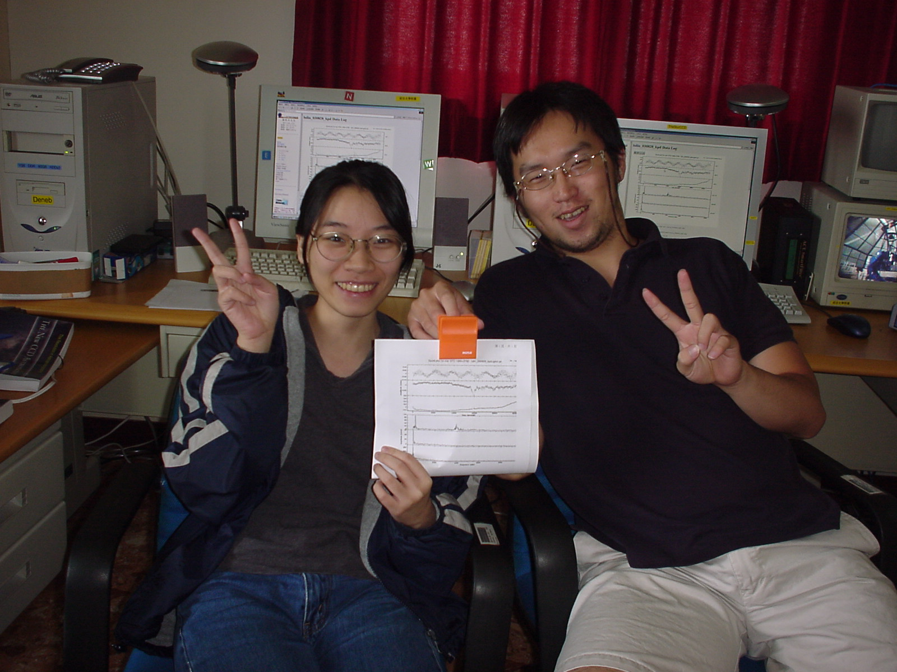

此次觀測的亞洲區代表，分別是韓國、台灣，以及大陸北京天文台。其中韓國，北京天文台分別以口徑為1.8米、2.16米的望遠鏡進行觀測，而鹿林天文台則是以一米的望遠鏡和此二天文台同場較勁。他們是隊友，但在某方面而言，也是競爭對手。每每在觀測之前，我們都會先連上中央氣象局的網頁，除了注意台灣的天氣之外，也留意韓國及北京那兒的天氣，尤其是韓國，因其幾乎跟LOT是同天開始觀測。韓國有十個晚上的觀測時間，但不幸的此十天全是壞天氣，不是烏雲密佈，就是颳風下雨。而北京天文台的運氣也不佳，不是天氣不好，就是儀器出狀況。最後，韓國、大陸對XCov23的貢獻程度分別為0%、14%。而台灣鹿林天文台在8月21日至8月28日為期八日的觀測當中，取得並貢獻出七日非常好的觀測結果。在連測活動開始之前，總部協調由於在這個經度範圍我們的望遠鏡口徑最小，因此可能安排我們看比較明亮的次要目標，結果我們整個活動期間都觀測主要目標，成了全球聯測的重要據點。可以說鹿林天文台在這場戰役中，打了場漂亮的勝仗，以區區一米的望遠鏡做出特殊貢獻，不但超過韓國、大陸，即使與許多歐洲、美洲各天文台相較，亦不遑多讓。此次全球聯測明顯看得出鹿林天文台的地理優勢（如下圖），良好的天空狀況與配備，將成為西太平洋重要的觀測據點。除了經度外，台灣接近赤道的低緯度使得鹿林天文台可以觀測比較寬廣的天區，尤其是南半球的天體，也是我們可以發揮優勢之處。

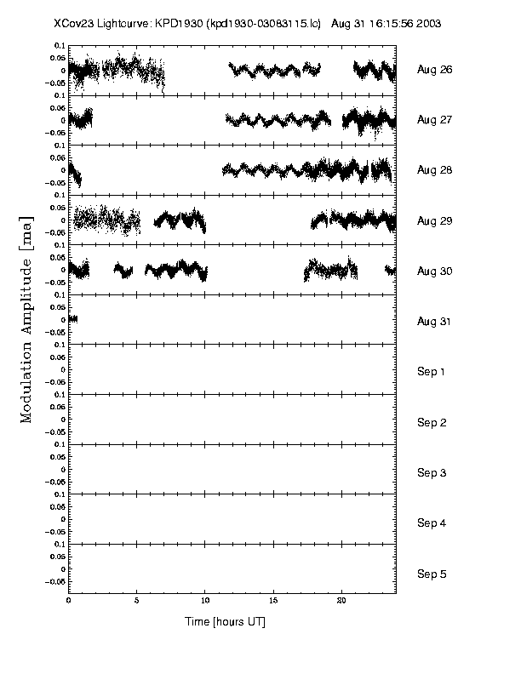
Taiwan is here!

這次的XCov23活動，鹿林天文台小兵立大功，成功站上國際天文觀測的舞台。不少國外天文界的友人紛紛來信，強調他們看到了LOT的資料，深深覺得鹿林是真正能夠進行良好天文研究的天文台。而LOT此次傑出的表現，亦贏得來自WET團隊主動邀請LOT加入XCov24。2003年8月，LOT打了漂亮的一仗！

2003/9/10 於鹿林天文台

http://wet.iitap.iastate.edu/xcov23/

